Documentação para uso de IA com vibe coding

Não utilizei IA no processo criativo, criei a landing page no figma sob um modelo que tinha
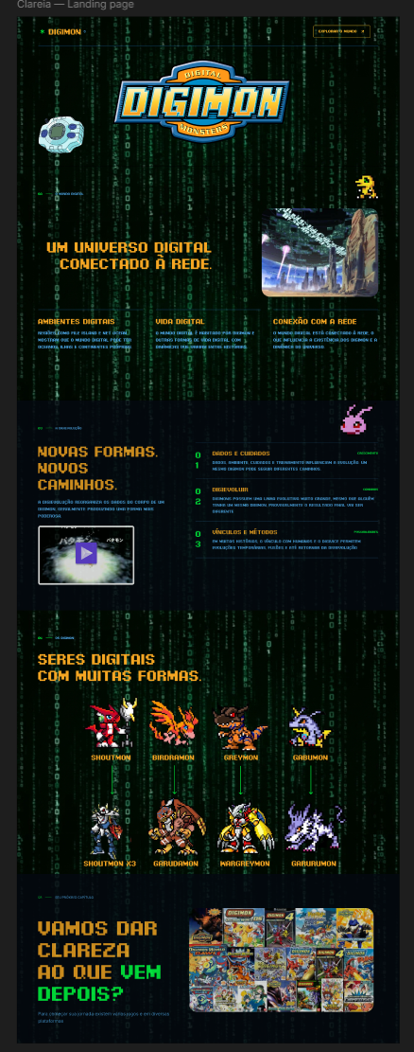

Prompts e conversas com IA:
- Primeiro Prompt:
https://www.figma.com/design/shsC246v7jHJl6nqfweOck/Sem-t%C3%ADtulo?node-id=2-554&t=zg9LEkPafkZbB8Ta-4
Sua tarefa é gerar um arquivo HTML completo e pronto para produção, com CSS embutido (dentro de uma única tag <style>) e JavaScript mínimo (dentro de uma única tag <script>) — tudo no mesmo arquivo. Requisitos:
- A implementação deve ser perfeita por pixel (1:1) em comparação com o design do Figma.
- Não redesenhe, reinterprete ou melhore nada. Reproduza exatamente o que está no Figma.
- Use estrutura HTML5 semântica (header, nav, section, main, footer, etc.).
- Não use nenhum framework (sem Tailwind, sem Bootstrap). Apenas HTML puro, CSS e JavaScript vanilla mínimo.
- Todo o CSS deve ser escrito manualmente dentro de uma única tag <style>.
- O layout deve ser totalmente responsivo:
- Desktop (estilos padrão)
- Tablet (max-width: 1024px)
- Mobile (max-width: 768px)
- Use Flexbox e/ou CSS Grid onde for apropriado.
- Mantenha exatamente:
- espaçamentos
- tamanhos de fonte
- pesos de fonte
- cores
- raios de borda (border-radius)
- sombras
- alturas de linha (line-height)
- Extraia tokens de design reutilizáveis em variáveis :root:
- cores
- tamanhos de fonte
- espaçamentos
- Use a metodologia BEM limpa para a nomeação de classes.
- As imagens devem usar tags <img> adequadas com atributos alt descritivos.
- Siga as melhores práticas modernas de CSS. Requisitos da barra de navegação (Navbar):
- No desktop: layout de navegação horizontal padrão.
- No tablet e mobile (max-width: 1024px):
  - Substitua os links de navegação por um botão de menu hambúrguer.
  - O hambúrguer deve alternar a visibilidade do menu de navegação.
  - O menu deve expandir/recolher suavemente (transição CSS necessária).
  - Use JavaScript vanilla mínimo para a funcionalidade de alternância (toggle).
  - O menu deve ser acessível (aria-expanded, elemento de botão adequado).
  - Sem bibliotecas externas.
- Não adicione recursos que não estejam presentes no design do Figma.
- Se o espaçamento ou o tamanho da fonte estiver inc、lar, calcule proporcionalmente a partir do design em vez de adivinhar.
- Se algo do link do Figma não puder ser acessado, declare o que está faltando antes de gerar o código.
- Exiba apenas o arquivo HTML final completo. Sem explicações.

- Resposta:
O index.html está pronto, mas não consegui conferir o resultado visualmente, porque as imagens e a fonte não estão no workspace. Só validei que o HTML está bem formado e que as chaves do CSS fecham.
Ele só vai aparecer completo quando você exportar do Figma os arquivos abaixo e colocar numa pasta assets/ ao lado do HTML:
- Imagens: image1.png a image14.png (sem o 13 repetido, são 14 ao todo), bg.png (o fundo, nó 1:12), asterisk.svg, arrow-up-right.svg e arrow1.svg.
- Fonte: PixelDigivolve.woff2 ou .ttf. O design usa “Pixel Digivolve”, que não consegui obter. Sem ela, o texto cai para monoespaçada e as medidas não batem.
Há também três pontos em que fui além do que o Figma entregou:
- Vídeo em “Como funciona”: o Figma tem um widget de vídeo de 362×222 que não veio no código. Desenhei uma caixa do mesmo tamanho com botão de play; as cores são aproximadas e não há vídeo real.
- Fundo: o nó 1:12 é só uma imagem solta (1365×768, opacidade 70%). Repeti-a atrás da página inteira nesse tamanho, porque o Figma não diz como ela cobre a página de 3856 px. Se no design ela for esticada, é só trocar o background-size em .page::before.
- Tablet e mobile: o Figma só tem o desktop (1440 px). Os layouts de 1024 px e 768 px são adaptações minhas: as seções viram coluna, a galeria de Digimon vira grade, e as setas de evolução somem abaixo de 1024 px. No desktop, as posições seguem as coordenadas do Figma.
A navbar abaixo de 1024 px troca o botão “Explorar o mundo” por um hambúrguer com aria-expanded, transição suave e fechamento com Esc.

Gerando então o primeiro protótipo do projeto dentro de um html, tive que colocar as imagens manualmente, o que não foi um problema

- Segundo Prompt:
Está desarrumado e junto com espaços vazios, e deveria estar como no figma https://www.figma.com/design/shsC246v7jHJl6nqfweOck/Sem-t%C3%ADtulo?node-id=2-554&t=2ngobFFnIxHK6sXs-4 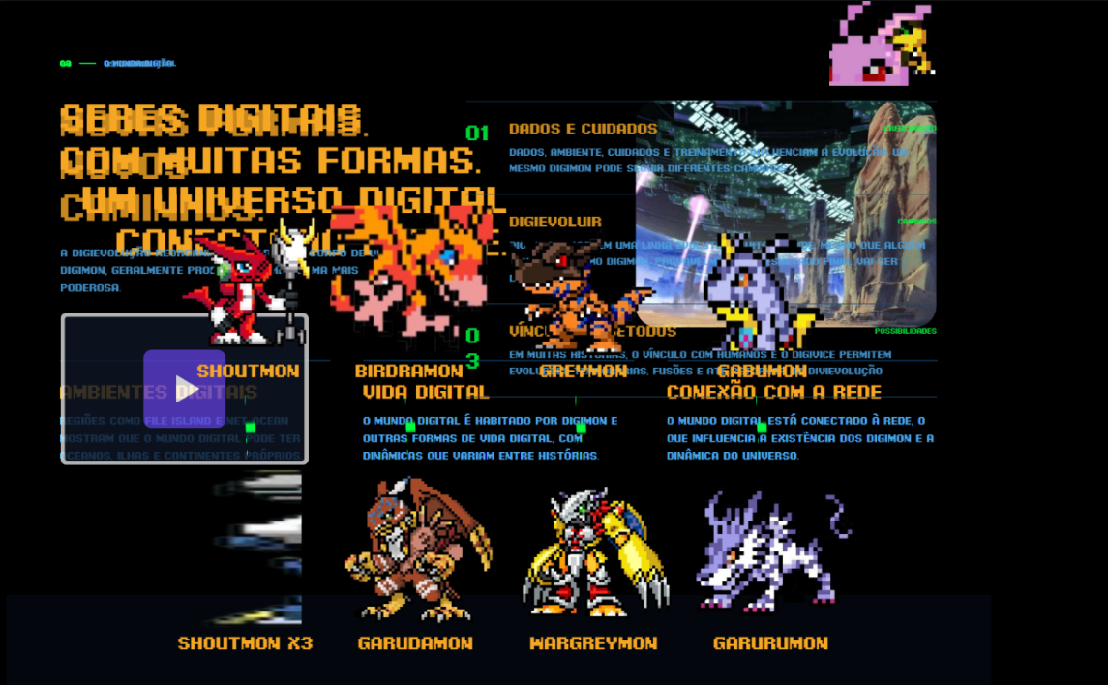
(coloquei esse print para mostrar como esta)

- Resposta:
Corrigi o posicionamento das seções em atividade4/index.html. Os elementos estavam sendo posicionados em relação ao <main>, e não à seção correspondente; por isso, conteúdos de seções diferentes se sobrepunham. Agora cada seção serve de referência para seus elementos.
Conferi a página no navegador: a sobreposição foi resolvida e não foram encontrados erros no arquivo.

Corrigindo de fato o erro
- Terceiro Prompt:
agora preciso que crie responsividade para tablet e celular, tentando manter a visualização parecida com a do desktop, por exemplo usar no celular e tablet toda a landing e não ter o espaço em preto do ao redor.
Aproveite e concerte as seta que não estão aparecendo legal e o shoutmon x3 que também não aparece igual aos outros

- Resposta:
Implementei a responsividade em index.html:
- Em tablet e celular, a landing page ocupa toda a largura disponível, sem faixas pretas laterais.
- A galeria se adapta: quatro colunas no tablet e duas no celular.
- Corrigi as setas com elementos em CSS e ajustei o Shoutmon X3 para aparecer inteiro, sem o recorte anterior.
- Conferi a página em larguras de 320 a 1359 px: não encontrei rolagem horizontal. O arquivo também não apresenta erros.

Colocando então responsividade no projeto

- Quarto Prompt:
agora preciso que coloque o mp4 que adicionei na pasta video, bem no espaço que aparece o play roxinho, quando ele for clicado ele toca (se nao conseguir colocar o video deixe um espaço para eu inserir o video)

- Resposta:
- ntegrei o MP4 que encontrei em atividade4/video ao espaço do play roxo. Agora o botão inicia a reprodução, e o player também oferece controles para pausar e ajustar o volume. Se o arquivo não carregar, aparece um aviso indicando a pasta a conferir.
- A alteração está em index.html e aponta para digievoluçao.mp4. O arquivo HTML não apresenta erros.

Tive que colocar o vídeo manualmente, mas ele chegou no resultado desejado

ENTAO PROJETO FINALIZADO
GIOVANE DA COSTA GUERRA
RM568709

